

Algoritmos e Estruturas de Dados
2ª Série
(Problema)

Número de ocorrências de k-mers

N. 51447 | Ricardo Pinto
N. 51445 | José Saldanha
N. 51484 Vasco Pereira

Licenciatura em Engenharia Informática e de Computadores
Semestre de Verão 2023/2024

13/05/2023

Índice

Conteúdo
1. Introdução 2
2. Análise de ocorrência de menções em tweets 3
2.1 Análise do problema 3
2.2 Estruturas de Dados 4
2.3 Algoritmos e análise da complexidade 5
3. Avaliação Experimental 5
4. Conclusões 10
Referências 10

Introdução
Neste relatório, vamos abordar o tema do problema da 2º série: análise de ocorrência de k-mers. Para este problema, pretendeu-se desenvolver uma aplicação que permite analisar as ocorrências de determinados k-mers.

Os principais objetivos do problema é vermos uma listagem com o número de ocorrências de cada k-mer distinto.

O relatório está dividido em 6 partes:
- Aprofundação sobre o que é o problema e como foi abordado;
- Avaliação experimental do problema;
- Conclusões tiradas;
- Referências utilizadas para o relatório.

Análise de ocorrência de menções em tweets
Resumindo o conteúdo da secção 2, na secção 2.1 é descrito o problema e a abordagem encontrada para o resolver. Na secção 2.2 apresentam-se as estruturas de dados utilizadas. Por fim, a secção 2.3 contém alguns dos principais algoritmos utilizados, como os mesmos consultam/atualizam as estruturas de dados e a análise da sua complexidade.

Análise do problema

Para este problema, considerámos que cada ficheiro de input era constituído por uma única linha com as diferentes bases nucleotídicas (As, Ts, Cs e Gs).
Para retirar as informações deste ficheiro, precisamos que o programa leia a linha que compõem todo o ficheiro.
Para fazermos a contagem dos k-mers, teremos de implementar uma função que conte. Para isto dividimos a linha dada no input em substrings que vão desde i até k. Depois de feita a divisão, adicionamos esta substring a um mapa em que temos a string acompanhada de um número inteiro. Ao adicionarmos a substring, aumentamos o valor em 1, significando que existe uma substring correspondente àquela no ficheiro de input.
Finalmente, acabamos por escrever estes resultados num output.
Neste problema, foram feitas 2 implementações: uma com recurso ao kotlin.collections e outra sem recurso ao kotlin.collections. Na implementação com recurso ao kotlin.collections utilizamos o mapa que é fornecido pela coleção e na implementação sem recurso ao kotlin.collections utilizamos o HashMap desenvolvido na parte 3 desta série.

Estruturas de Dados
As estruturas de dados utilizadas para o problema foi o mapa e o HashMap. O mapa é uma estrutura de dados em que os dados são armazenados segundo o formato de uma chave e um valor correspondente. Na figura 1, podemos ver a sua realização.
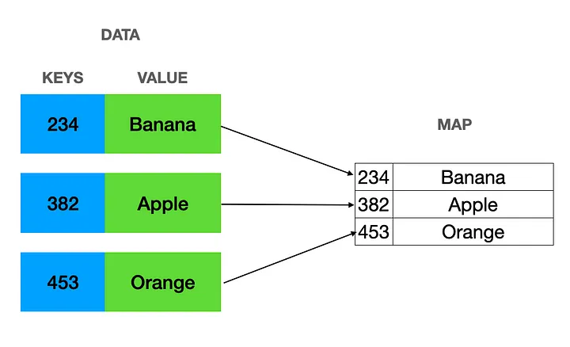

Figura 1: Exemplo da estrutura de dados mapa.
Na figura 2 podemos ver como é realizado um HashMap.

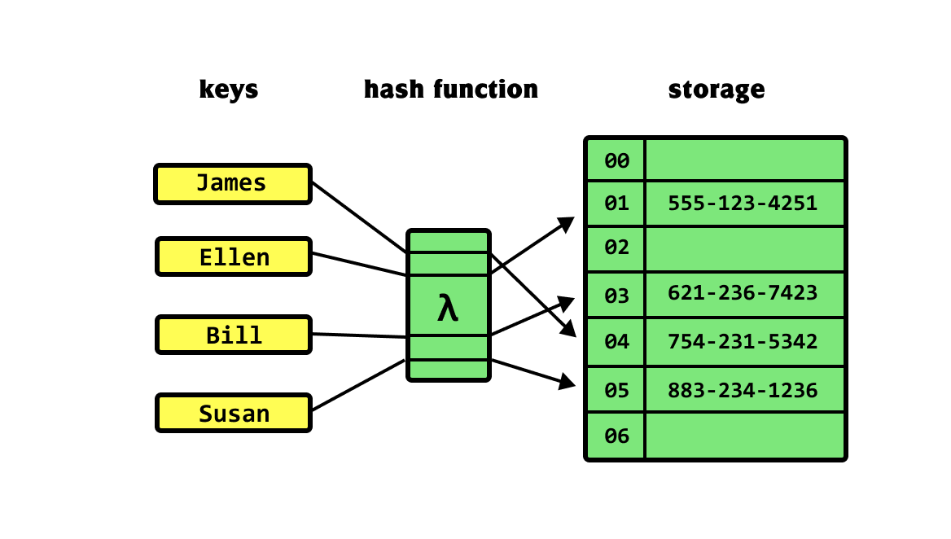

Figura 2: Exemplo da estrutura de dados HashMap.

Algoritmos e análise da complexidade
O algoritmo é feito logo no início quando temos a função, importada do java, em que vamos ler as linhas do ficheiro. Esta função tem uma complexidade temporal e espacial de O(n), em que n é o número de linhas que o ficheiro de input tem, logo para este caso a complexidade temporal e espacial é O(1) já que só temos uma linha de texto.

Depois disto feito, entramos no algoritmo da contagem dos k-mers distintos. Neste algoritmo, criamos um mapa de String e Int, onde vamos armazenar as contagens de cada k-mer que aparecer. De seguida entramos num ciclo for, onde dividimos a linha do input em substrings de i a i+k, e, depois, adicionamos ao mapa, que verifica que se não estiver no mapa mete um valor predefinido, 0, somando 1, no caso da primeira implementação. Para a segunda implementação, fazemos a verificação do valor obtido através da função get, aferindo se é nulo ou não. Se for nulo, então adicionamos ao mapa, com a substring e o valor 1, se o valor obtido de get, é diferente de nulo, adicionamos mais 1 ao valor correspondente da substring. Estes dois algoritmos, apesar de serem desenvolvidos de forma diferente, têm a mesma complexidade temporal e espacial. A complexidade temporal é O(n-k+1), em que n é o tamanho da sequência de input e k é o tamanho do k-mer, contudo, podemos simplificar esta complexidade para O(n). A complexidade espacial é O(m), uma vez que o espaço ocupado depende do número de k-mers únicos na sequência de input.

Depois de acabar a contagem dos k-mers únicos, vamos escrever os resultados num ficheiro. Esta escrita é feita sob um ciclo for, em que a cada elemento do mapa ele escreve no ficheiro. Logo podemos ver que as complexidades temporal e espacial dependem do número de elementos do mapa, ou seja, temos uma complexidade temporal e espacial de O(m), em que m, como dito anteriormente, é o número de k-mers únicos no mapa.

Avaliação Experimental
Para a avaliação experimental do problema, usámos o computador do Ricardo que é um portátil HP com um processador Intel i7 da 12ª geração e com 16 GB de RAM. Foram feitos 2 testes, cada um para cada implementação fazendo 5 testes para cada ficheiro, com diferentes quantidades de caracteres e para cada mudança de k a testar e obtivemos os seguintes resultados:
 | Ecoli, length = 1160413 |  |  |  |  | Ecoli, length = 4641652
K=10 | 64707 | 65289 | 65523 | 65058 | 66846 | 102021 | 101083 | 102019 | 101816 | 101684
K=100 | 131116 | 130337 | 129457 | 143420 | 140734 | 538070 | 519829 | 529382 | 522211 | 522380
K=500 | 142702 | 143256 | 142435 | 143152 | 140999 | 535793 | 539509 | 542129 | 535761 | 536660
  - 1ª Implementação
    - countKMers - ecoli

Tabela 1: Resultados do tempo de execução da função countKMers, para os diferentes tamanhos. Com 1160413 caracteres temos, em média, para k=10, 65485 ms, para k = 100, 135013 ms e para k = 500, 142509 ms. Com 4641652 caracteres temos que, em média, para k=10, 101725 ms, para k = 100, 526374 ms e para k = 500, 537970 ms.

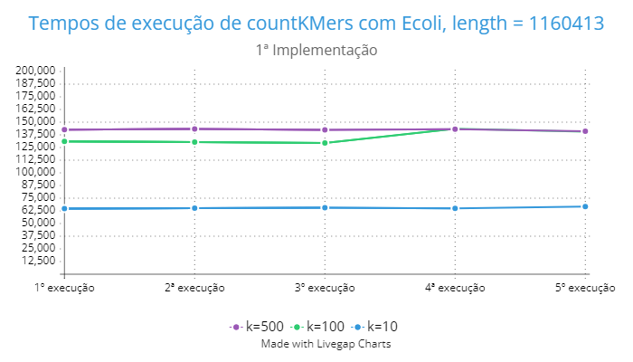

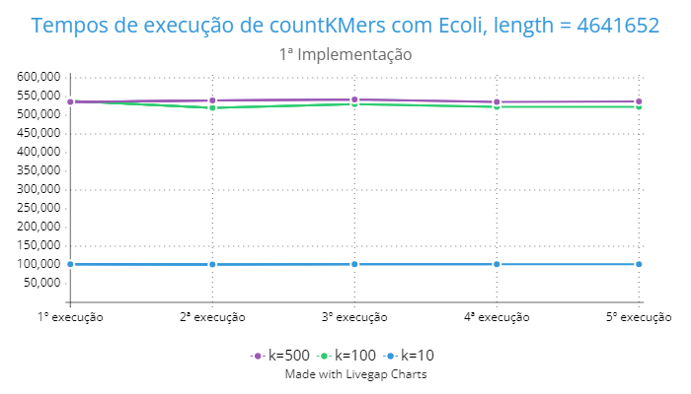

Gráfico 1 e 2: Gráfico 1 correspondente à tabela 1, à parte Ecoli, length = 1160413. Gráfico 1 correspondente à tabela 1, à parte Ecoli, length = 4641652.
    - countKMers – Vibrio Cholerae
 | Vibrio Cholerae, length = 277063 |  |  |  |  | Vibrio Cholerae, length = 554126
K=10 | 25924 | 26102 | 25850 | 25724 | 25924 | 43436 | 43661 | 43620 | 43303 | 43300
K=100 | 31962 | 31983 | 32086 | 32071 | 33687 | 64021 | 63813 | 63225 | 62715 | 63276
K=500 | 32391 | 32336 | 32657 | 32084 | 32254 | 64010 | 63397 | 64017 | 64747 | 64462

Tabela 2: Resultados do tempo de execução da função countKMers, para os diferentes tamanhos. Com 277063 caracteres temos, em média, para k=10, 25905 ms, para k = 100, 32358 ms e para k = 500, 32344 ms. Com 554126 caracteres temos que, em média, para k=10, 43464 ms, para k = 100, 63410 ms e para k = 500, 64127 ms.

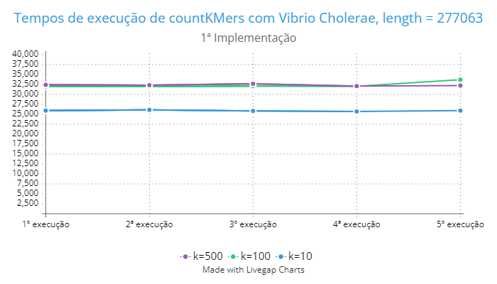

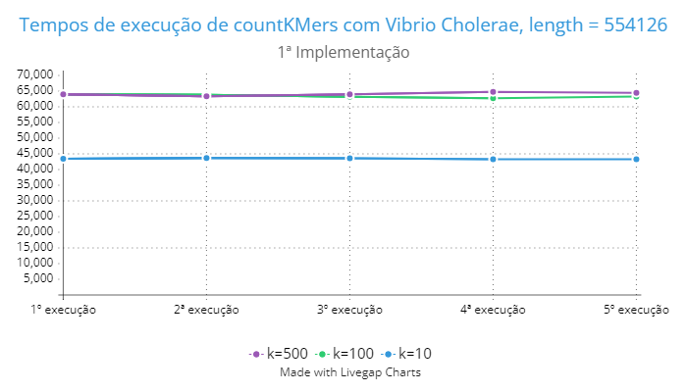

Gráfico 3 e 4: Gráfico 3 correspondente à tabela 2, à parte Vibrio Cholerae, length = 277063. Gráfico 4 correspondente à tabela 2, à parte Vibrio Cholerae, length = 554126.
  - 2ª Implementação
    - countKMers – ecoli
 | Ecoli, length = 1160413 |  |  |  |  | Ecoli, length = 4641652
K=10 | 57335 | 56968 | 56671 | 57226 | 58404 | 102128 | 102989 | 104101 | 104239 | 104419
K=100 | 102464 | 102167 | 101391 | 102025 | 101742 | 404866 | 431015 | 345338 | 423453 | 394571
K=500 | 102555 | 102466 | 101656 | 104244 | 102567 | 401588 | 445944 | 383994 | 439974 | 418238
Tabela 3: Resultados do tempo de execução da função countKMers, para os diferentes tamanhos. Com 1160413 caracteres temos, em média, para k=10, 57321 ms, para k = 100, 101958 ms e para k = 500, 102698 ms. Com 4641652 caracteres temos que, em média, para k=10, 103575 ms, para k = 100, 399849 ms e para k = 500, 417948 ms.
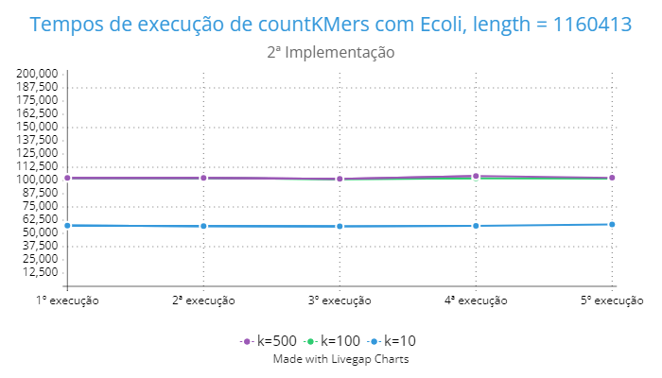

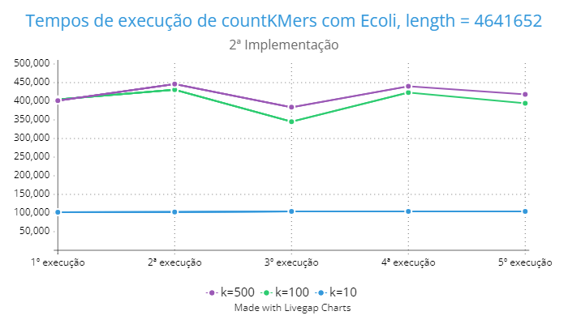

Gráfico 5 e 6: Gráfico 5 correspondente à tabela 3, à parte Ecoli, length = 1160413. Gráfico 6 correspondente à tabela 3, à parte Ecoli, length = 4641652.

    - countKMers – Vibrio Cholerae
 | Vibrio Cholerae, length = 277063 |  |  |  |  | Vibrio Cholerae, length = 554126
K=10 | 18010 | 17913 | 17821 | 17601 | 17746 | 29578 | 28748 | 29631 | 29769 | 29605
K=100 | 23058 | 23893 | 23341 | 23332 | 23656 | 48301 | 48436 | 48641 | 48300 | 49059
K=500 | 23292 | 23606 | 23454 | 24052 | 24184 | 48436 | 48527 | 49650 | 50671 | 48592

Tabela 4: Resultados do tempo de execução da função countKMers, para os diferentes tamanhos. Com 277063 caracteres temos, em média, para k=10, 17818 ms, para k = 100, 23456 ms e para k = 500, 23718 ms. Com 554126 caracteres temos que, em média, para k=10, 29466 ms, para k = 100, 48547 ms e para k = 500, 49175 ms.

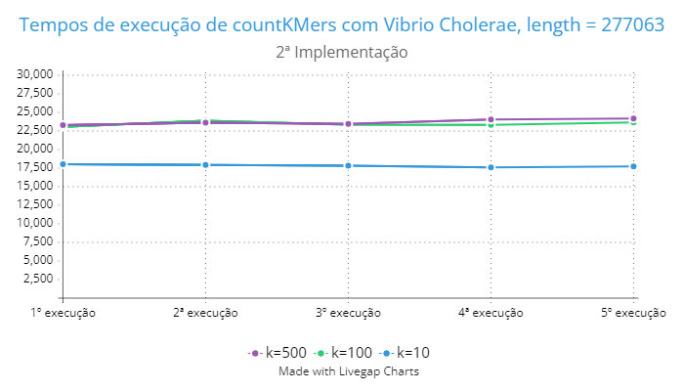

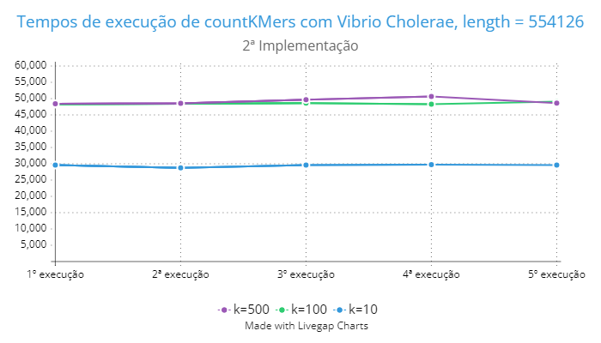

Gráfico 7 e 8: Gráfico 7 correspondente à tabela 4, à parte Vibrio Cholerae, length = 277063. Gráfico 8 correspondente à tabela 4, à parte Vibrio Cholerae, length = 554126.

Conclusões
Concluindo, podemos ver através da análise dos tempos de execução que a nossa implementação é uma implementação que parece ser otimizada. Comparando as duas implementações, vimos que a segunda implementação, a que não usamos nada do kotlin.collections, foi a implementação que consegui tempos mais rápidos. Isto pode dever-se à maneira de como foi implementado o HashMap, que foi reutilizado do exercício 3. Apesar de esta ter sido a maneira mais otimizada que encontramos, tomamos com um grão de sal sobre se esta é a implementação mais otimizada ou não.

Com isto pudemos aprender a como fazer algoritmos utilizando estruturas de dados por nós implementadas, em vez de estruturas de dados dadas pelo kotlin.collections.

Referências
[1] “Disciplina: Algoritmos e Estruturas de Dados - 2324SV,” Moodle 2023/24. [Online]. Available: https://2324.moodle.isel.pt. [Accessed: 07-04-2024].
[2] Introduction to Algorithms, 3º Edition. Thomas H. Cormen, Charles E. Leiserson, Ronald L. Rivest, Clifford Stein. MIT Press.

